**РАЗВИТИЕ РЕЧИ.**

**ЛЕКСИЧЕСКАЯ ТЕМА "ТРАНСПОРТ".**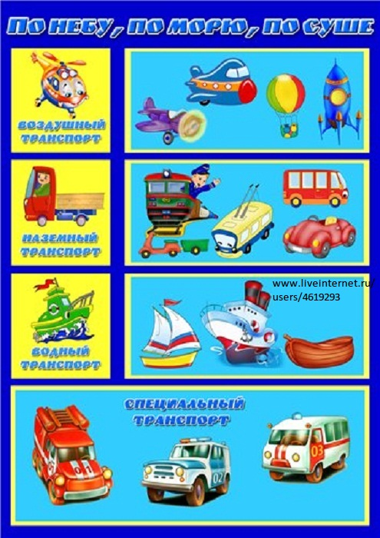  
  
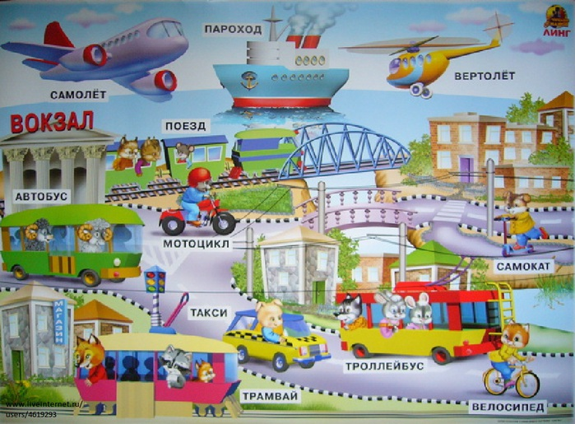

ДЕТИ ДОЛЖНЫ ЗНАТЬ ПРЕДМЕТЫ: машина, транспорт, автобус, метро, трамвай, троллейбус, поезд, самолет, корабль, вертолет, лодка, грузовик, водитель, пилот, капитан, правила дорожного движения, гараж, стоянка, остановка, тротуар, рельсы, дорога, ракета, контролер, кондуктор, вокзал, аэропорт, порт, пристань, аэродром, колесо, руль, дверца, стекло, фары, капот, багажник, насос, шофер, катер, билет, рельсы, шпалы, ракета, электричка, самосвал, такси, телега, велосипед, мотоцикл, трактор, комбайн, метро, авария.  
  
ПРИЗНАКИ: наземный, водный, воздушный, гужевой, быстрый, скорый, реактивный, пассажирский, легковая, грузовая, скорая, пожарная, уборочная, железнодорожный, городские, просёлочные дороги, трамвайная, троллейбусная, автобусная остановка, подземный, речной, морской, снегоуборочная, милицейская.  
  
ДЕЙСТВИЯ: ехать, плыть, летать, сигналить, останавливаться, поворачивает, перевозит, стоит, чинить, ремонтировать, ломается, отчаливать, взлетать, садится, тормозить, трогаться, пропускать, выруливать, буксовать.  
  
ДЕТИ ДОЛЖНЫ УМЕТЬ НАЗЫВАТЬ ОДНИМ СЛОВОМ:  
Возит молоко – молоковоз.  
Мешает бетон – бетономешалка.  
Возит цемент – цементовоз.  
Возит воду – водовоз.  
  
ПОДБИРАТЬ ГЛАГОЛЫ:  
Автобус – едет, перевозит людей, поворачивает, тормозит..  
Корабль – плывет, отплывает, причаливает…  
  
ПОДБИРАТЬ ПРЕДМЕТ К ПРИЗНАКУ:  
Старый - …  
Новый - …  
Грузовой - …  
Быстроходный - …  
  
ОПИСЫВАТЬ ТРАНСПОРТ ПО ПЛАНУ:  
Название  
Из чего состоит (что сверху, снизу, сбоку, спереди, сзади, внутри)?  
Для чего предназначена?  
Какие действия выполняет?  
Сравнивать два вида транспорта.  
Что общего и какие различия (по плану описания).  
  
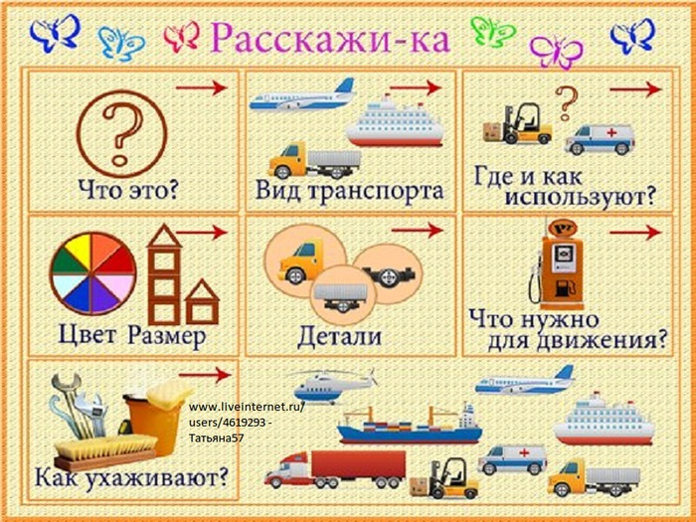  
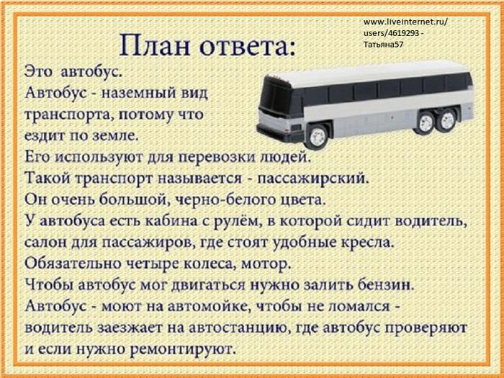

ТРАНСПОРТ - совокупность средств передвижения (поезда, пароходы, автомобили и т.д.), а также отдельный вид этих средств. Железнодорожный, пассажирский, водный транспорт. Работа городского транспорта.  
  
Виды транспорта: наземный (железнодорожный, городской), подземный, воздушный, водный.  
  
Наземный транспорт:  
  
а) железнодорожный: поезд (вагоны, паровоз, тепловоз), электричка.  
б) городской: легковая машина, грузовые машины ( грузовик, самосвал, фургон, цистерна), автобус, троллейбус, трамвай, велосипед, мотоцикл, мотороллер, специальные машины (скорая помощь, пожарная, милицейская, аварийная, такси).  
  
Подземный транспорт: метро. Метрополитен - городская электрическая дорога, обычно под землей.  
  
Воздушный транспорт: воздушный шар, самолет, вертолет, ракета, космический корабль.  
  
Водный транспорт: лодка (моторная, весельная, с парусом, подводная), катер, пароход, корабль, баржа, ледокол, теплоход, плот.  
  
ВИДЫ ТРАНСПОРТА: грузовой и пассажирский. Груз - товары, вещи, которые перевозят куда-нибудь. Пассажир - тот, кто едет или собирается ехать на чем-нибудь.  
  
ЧАСТИ ТРАНСПОРТА: фара, кузов, кабина, мотор, колесо, дверцы, шины, багажник, руль, сидение, педали, тормоз, хвост, пропеллер, трап, салон, каюта, палуба, мачта, борта, корма, трюм, спасательный круг, иллюминатор.  
  
УПРАВЛЕНИЕ ТРАНСПОРТОМ И ЕГО ОБСЛУЖИВАНИЕ: машинист, вагоновожатый, водитель, шофер, мотоциклист, велосипедист, капитан, летчик, пилот, вертолетчик, бортпроводница, штурман, контролер, пассажир, матрос, космонавт.  
  
МЕСТА ПРЕБЫВАНИЯ ТРАНСПОРТА И ЛЮДЕЙ, ЕГО ИСПОЛЬЗУЮЩИХ: вокзал, аэропорт, аэродром, вертолетная станция, пристань, порт, гараж, троллейбусный парк, авто-бусный парк, космос, депо.  
  
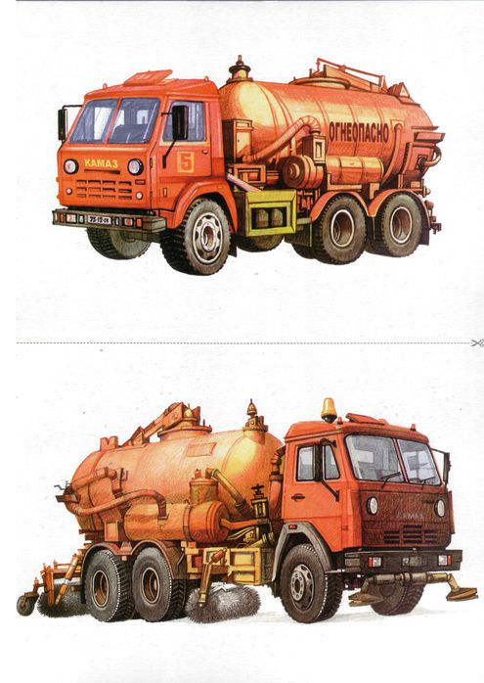  
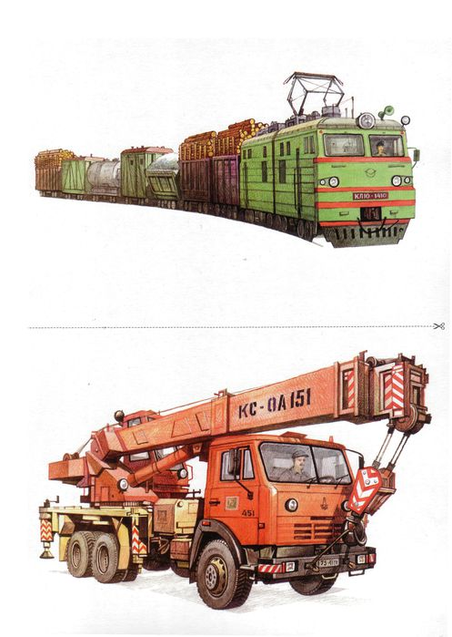  
  
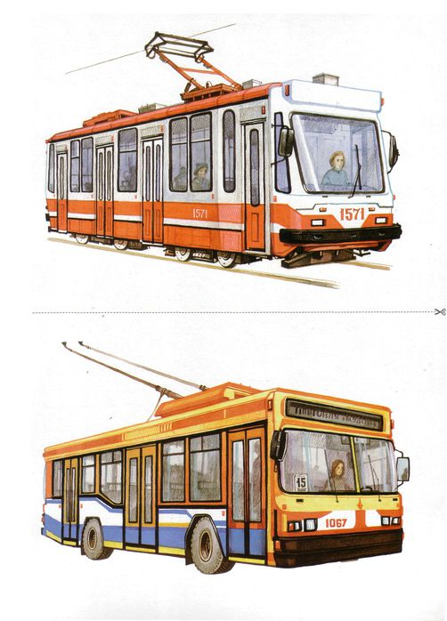  
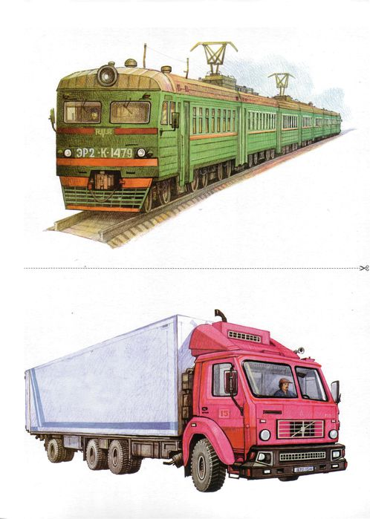  
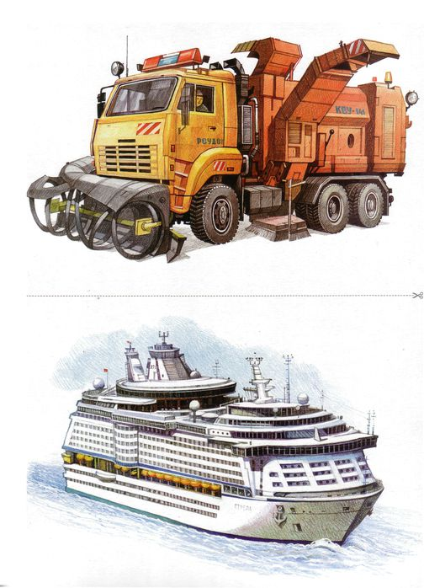  
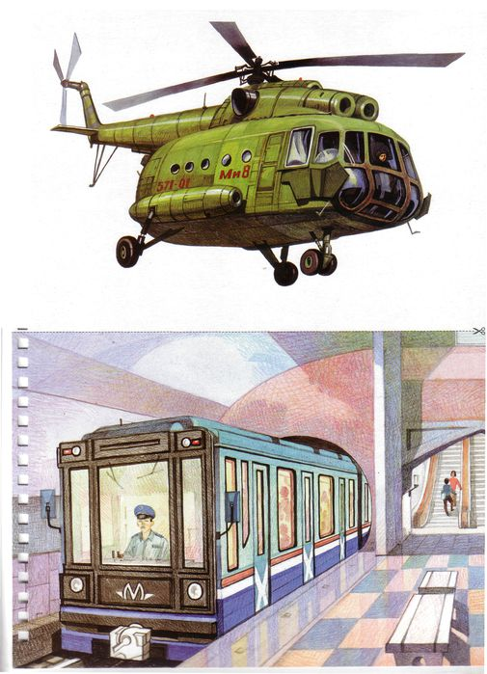  
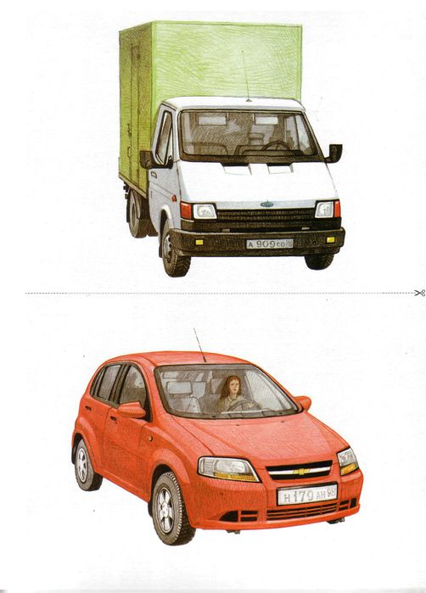  
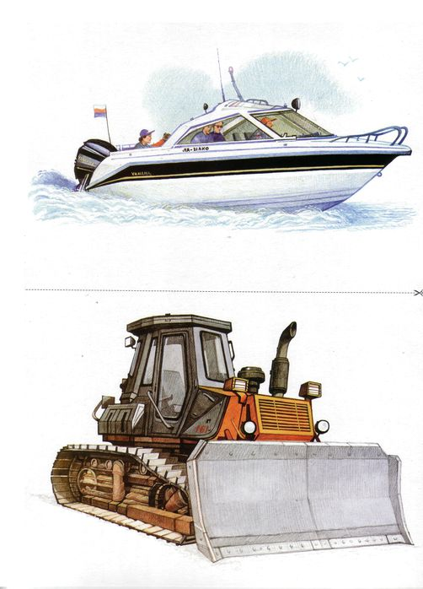  
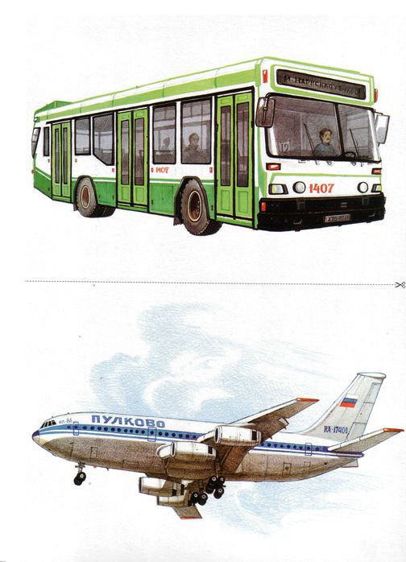  
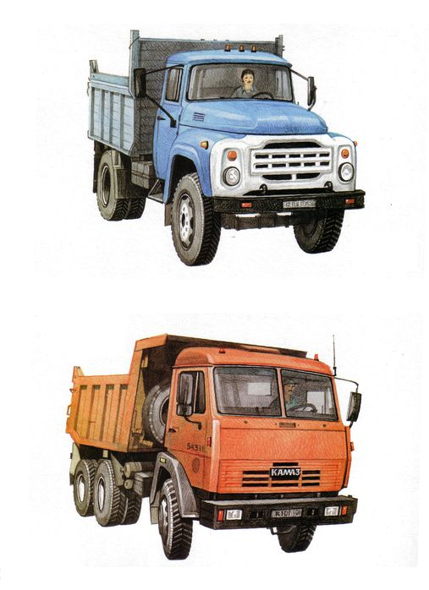  
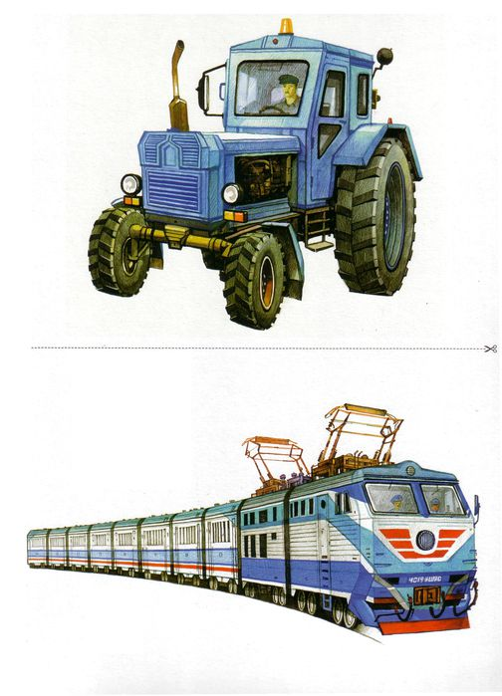  
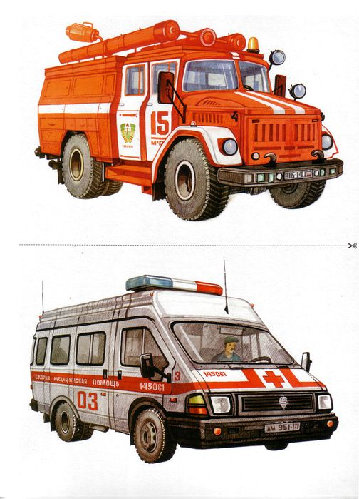  
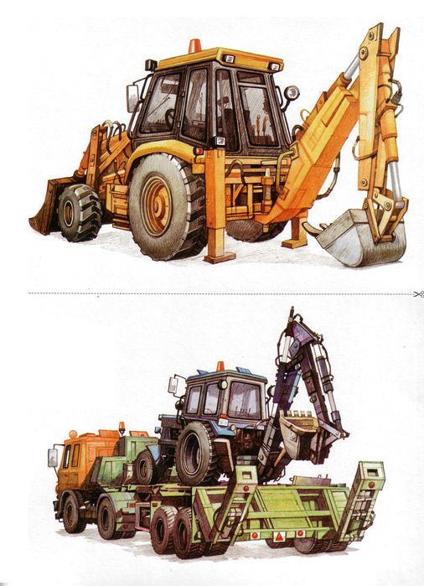  
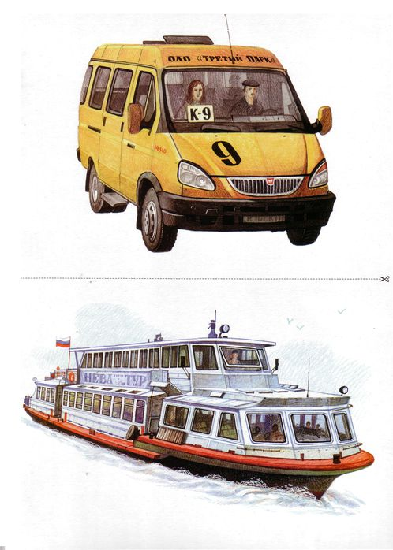  
  
ВОПРОСЫ К БЕСЕДЕ:  
  
1. Какой бывает транспорт?  
а) Как называется транспорт, который плавает по воде?  
б) Движется по железной дороге?  
в) Передвигается по земле?  
г) Под землей?  
д) Летает по воздуху?  
2. Назови (перечисли) наземный (железнодорожный, городской), подземный, водный, воздушный транспорт?  
3. Какие виды машин ты знаешь? (грузовая, легковая, специальная).  
4. Какие виды поездов ты знаешь? (пассажирский, товарный).  
5. Какие виды самолетов ты знаешь? (пассажирский, военный).  
6. Какие виды лодок ты знаешь? (моторная, весельная, парусная, подводная).  
7. Покажи и назови части машин? (колеса, кабина, кузов, фары, руль, дверцы).  
8. Покажи и назови части лодки? (мачта, парус, весла и т.д.).  
9. Покажи и назови части корабля? самолета?  
10. Кто управляет машиной, самолетом, кораблем, поездом, трамваем, мотоциклом и т.д.? (водитель, летчик, пилот, капитан, машинист и т.д.).  
11. Какие профессии связаны с вождением транспорта?  
12. Каким должен быть водитель, шофер, машинист, капитан и т.д.? (внимательным, вежливым, обходительным, аккуратным, строгим, исполнительным и т.д.).  
13. Нравится ли тебе ездить на транспорте?  
14. Какой транспорт есть у тебя дома?  
15. Хотел бы ты стать водителем какого-нибудь транспорта?  
16. Расскажи, на каком транспорте ты добираешься до детского сада?  
17. Как далеко ты уезжал из дома и на чем?  
  
ЗАГАДКИ.  
  
По асфальту едет дом, ребятишек много в нем.  
А над крышей вожжи, он ходить без них не может. (троллейбус)  
  
Очень рано за окошком – стук, и звон, и кутерьма.  
По прямым стальным дорожкам ходят красные дома.(трамвай)  
  
Паровоз без колес, вот так чудо – паровоз.  
Не с ума ли он сошел – прямо по морю пошел? (пароход)  
  
Не машет крылом, а летает,  
Не птица, а всех обгоняет (самолет)  
  
Несется и стреляет, ворчит скороговоркой  
Трамваю не угнаться за этой тараторкой (мотоцикл)  
  
Чтоб тебя я повез, мне не нужен овес,  
Накорми меня бензином, на копытца дай резины,  
И тогда, поднявши пыль, побежит ….(автомобиль)  
  
Что за чудо – белый дом, ребятишек много в нем.  
Носит обувь из резины и питается бензином (автобус)

ДИДАКТИЧЕСКАЯ ИГРА “ДОСКАЖИ СЛОВЕЧКО”  
  
Слово спряталось куда-то.  
Слово спряталось и ждет.  
“Пусть найдут меня ребята  
Ну-ка кто меня найдет?”  
Дом на рельсах тут как тут  
Всех умчит он в пять минут.  
Ты садись и не зевай –  
Отправляется ... (трамвай)  
  
Не поедет без бензина  
Ни автобус, ни ... (машина)  
  
Едет он на двух колесах,  
Не буксует на откосах,  
И бензина в баке нет –  
Это мой ... (велосипед)  
  
Рано утром вдоль дороги  
На траве блестит роса.  
По дороге едут ноги  
И бегут два колеса.  
У загадки есть ответ.  
Это мой ... (велосипед)  
  
На рояль я не похож,  
Но педаль имею тоже.  
Кто не трус и не трусиха,  
Прокачу того я лихо.  
У меня мотора нет.  
Как зовусь? ... (велосипед)  
  
Бежит при ветре споро  
Без весел и мотора ... (парусник)  
  
Самосвалом я зовусь,  
Сам я сваливаю ... (груз)  
  
Накорми меня бензином,  
На копытца дай резины,  
И тогда, поднявши пыль,  
Бежит .... (автомобиль)  
  
Прицепившись к задней шине,  
Мишка едет на ... (машине)  
  
Весь мир прочитал  
Сообщенье в газетах,  
Что Белка и Стрелка  
Летали в ... (ракетах)  
  
Без разгона ввысь взлетает,  
Стрекозу напоминает.  
Отправляется в полет  
Винтокрылый ... (вертолет)  
  
В этом доме тишина,  
Много окон, дверь одна.  
Дом летит под небеса.  
За окошком вся страна.  
Дом отправился в полет.  
Значит это ... (самолет)  
  
Мимо рощи, мимо яра,  
Мчит без дыма, мчит без пара  
Паровоза сестричка ...  
Кто такая? ... (электричка)  
  
Вез водитель в магазин  
Много метел и корзин.  
Как приятно было Зине  
Вместе с ним сидеть в ... (кабине)  
  
Создавать я начал флот.  
Превратилась губка в ... (плот)  
  
Тучек нет на горизонте,  
Но раскрылся в небе зонтик.  
Через несколько минут,  
Опустился ... (парашют)